Chapitre : Comment lutter contre le chômage ?

Introduction :
Document vidéo : « Covid-19 en France : hausse historique de 7,1 % du nombre de chômeurs en mars », france24.com, 27/04/2020

https://www.france24.com/fr/20200427-covid-19-en-france-hausse-historique-du-nombre-de-ch%C3%B4meurs-en-mars

Chômage : Situation des personnes en âge de travailler, sans emploi et recherchant un emploi ; nécessite alors l’intervention des pouvoirs publics dans le cadre de politiques de l’emploi adaptées.

Sous-emploi : Situation qui regroupe les personnes ayant un emploi à temps partiel mais souhaitant travailler plus, ainsi que les personnes ayant involontairement travaillé moins que d’habitude.

I. Chômage, emploi et sous-emploi : de quoi parle-t-on ?
Cette première partie vise à s’attarder sur les phénomènes de chômage, d’emploi et de sous-emploi, en les mettant en relation avec des indicateurs de mesure associés. L’occasion sera également d’utiliser ces indicateurs pour rendre compte de l’évolution du chômage et du sous-emploi en France depuis les années 1970.

- Le chômage et l’emploi, un phénomène complexe à mesurer
OBJECTIFS :
-Savoir définir le chômage et mesurer le chômage.
-Notions : Chômage, taux de chômage, taux d’emploi

- Définition et mesure du chômage
OBJECTIF :
-Savoir définir le chômage et son indicateur de mesure, le taux de chômage.

a) Les critères du chômage selon le BIT et Pôle emploi
Document vidéo Dessine-moi l’éco : « Comment mesure-t-on le chômage ? », 09.17
https://www.youtube.com/watch?v=0AJLLsL2mZg

b) Des mesures différentes du chômage

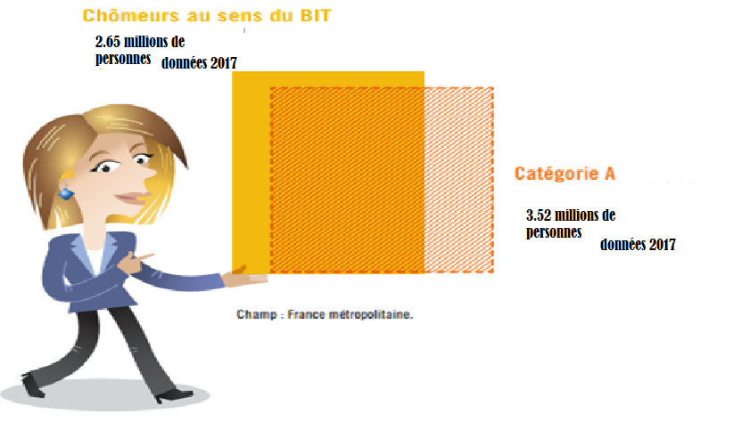

www.insee.fr

La mesure du chômage diffère donc selon l’organisme qui le comptabilise, l’Insee ou le Pôle emploi. Quelle est l’évolution du chômage en France depuis les années 1970 ?

- Les chiffres du chômage
OBJECTIF :
-Etudier l’évolution du chômage en France depuis les années 1970.

a) Le calcul du taux de chômage

Document schéma page 74 Hachette ou :
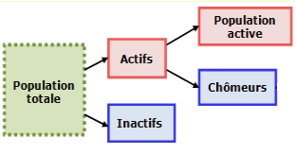
Taux de chômage : Mesure la part en pourcentage des chômeurs (ou actifs inoccupés) dans la population active totale. Taux de chômage = (Nombre de chômeurs/population active) x 100

b) L’évolution du taux de chômage
Magnard Doc.1 p.76 : Population active et emplois (en milliers)

Le taux de chômage permet ainsi de mesurer la part des chômeurs parmi les actifs. Cependant cet indicateur ne renseigne en rien sur les comportements d’activité, ce qui justifie le recours au taux d’emploi.

- Le recours au taux d’emploi
OBJECTIF :
-Montrer que le taux de chômage peut être complété par le taux d’emploi.

a) Le calcul du taux d’emploi
Taux d’emploi : Mesure la part en pourcentage des personnes ayant un emploi (actifs occupés) dans la population en âge de travailler. C’est un indicateur de la capacité de l’économie à mobiliser la main d’œuvre disponible.
Taux d’emploi = (Nombre d’actifs occupés/population en âge de travailler) x 100

b) L’évolution du taux d’emploi selon l’âge et le sexe
Magnard Doc.3 p.77
Hachette Doc.3 p.75

La mesure du chômage est complexe et sensible aux critères retenus. Par ailleurs, certaines situations proches du chômage ne sont pas comptabilisées dans les chiffres du chômage, le sous-emploi, situation intermédiaire entre le chômage et l’emploi.

- Le sous-emploi, une situation intermédiaire entre le chômage et l’emploi
OBJECTIFS :
- Mettre en évidence le phénomène de sous-emploi.
-Notion : Sous-emploi

- Définition et mesure
OBJECTIF :
- Savoir définir et mesurer le sous-emploi.

- La situation de sous-emploi
Magnard Doc. 3 p.75 et document vidéo : « Doubs : l’inquiétude des salariés de Peugeot, au chômage technique », journal télévisé, France 3, francetvinfo.fr, 08/11/18
https://www.francetvinfo.fr/economie/emploi/chomage/doubs-l-inquietude-des-salaries-de-peugeot-au-chomage-technique_3024887.html

Sous-emploi : Comprend les personnes qui ont un emploi mais qui travaillent involontairement moins que ce qu’elles souhaitent.

Référence à l’actualité :
https://www.lesechos.fr/economie-france/social/coronavirus-86-millions-de-francais-ont-ete-effectivement-au-chomage-partiel-en-avril-1204525

Comment se mesure le sous-emploi ?

- La mesure du sous-emploi
Magnard Doc. 4 p.77

Quelle est l’évolution du sous-emploi en France ?

- Les chiffres du sous-emploi
OBJECTIF :
- Etudier l’évolution du sous-emploi en France depuis les années 1970.

Magnard Doc. 4 p.77

Les frontières entre emploi et chômage ne sont donc pas toujours faciles à établir. Le seul taux de chômage ne suffit pas pour mesurer l’ensemble des situations de chômage. Un indicateur comme le taux d’emploi permet ainsi de donner une meilleure indication du potentiel productif du pays. De plus, les personnes en sous-emploi sont dans une situation intermédiaire entre l’emploi et le chômage. Le chômage a de nombreuses causes.

II. Quelles sont les causes du chômage ?
Cette deuxième partie a pour objectif de comprendre les causes du chômage, en distinguant les causes du chômage conjoncturel et celles du chômage structurel.

- Les causes du chômage conjoncturel
OBJECTIFS :
- Enoncer les causes du chômage conjoncturel.
- Notions : Fluctuations de l’activité économique, Demande globale, chômage conjoncturel

- Les fluctuations de l’activité économique
OBJECTIF :
- Mettre en évidence la présence de fluctuations économiques.

Hachette Doc.3 p.77.
Fluctuations de l’activité économique : Désignent les variations à la hausse ou à la baisse de l’activité économique par rapport à une tendance de long terme.
L’indicateur utilisé pour mesurer les fluctuations économiques est le taux de croissance du PIB dont les variations permettent de détecter les périodes d'accélération ou de ralentissement de l'activité économique : crise, dépression, récession, reprise, expansion...

Les fluctuations économiques peuvent être à l’origine d’un chômage de type conjoncturel.
- Des fluctuations économiques génératrices de chômage
OBJECTIF :
- Comprendre les effets des fluctuations de l’activité économique sur le chômage conjoncturel.

a) Les mécanismes
« Coronavirus : la crise pourrait mettre au chômage 25 millions de personnes dans le monde », 18/03/20.
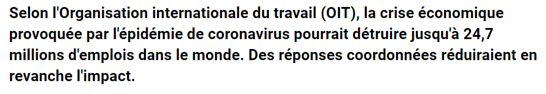
https://www.latribune.fr/economie/international/coronavirus-la-crise-pourrait-mettre-au-chomage-25-millions-de-personnes-dans-le-monde-842616.html
Document vidéo : «2007-2008 : de la crise immobilière américaine à la crise financière mondiale », fresques.ian.fr, Jalons découverte, 3/10/08.
https://enseignants.lumni.fr/fiche-media/00000001335/2007-2008-de-la-crise-immobiliere-americaine-a-la-crise-financiere-mondiale.html

Demande globale : Elle comprend :
- la demande nationale, c'est-à-dire la demande des ménages en biens de consommation et la demande des entreprises et des administrations en biens intermédiaires et en biens d'équipement. ;
- la demande étrangère : ce sont les importations du reste du monde en provenance de la France, c'est-à-dire les exportations de la France.

Les mécanismes énoncés ont-ils été vérifiés empiriquement ?

- Les données empiriques
Hachette Doc.3 p.77

Chômage conjoncturel : Désigne la partie du chômage qui est expliquée par le ralentissement temporaire de l’activité économique, c’est-à-dire le chômage dû à l’insuffisance de la demande globale.

Retour sur la crise sanitaire → Les effets de la crise sanitaire sur le tourisme :
https://www.lesechos.fr/industrie-services/tourisme-transport/coronavirus-le-tourisme-mondial-toujours-plus-pessimiste-1201406

On repère au niveau macroéconomique un lien entre la croissance et le taux de chômage. Lors des phases de ralentissement de l’activité économique, la production diminue pour s’adapter à la baisse de la consommation. Cet ajustement du niveau de la production provoque une diminution des besoins en main d’œuvre, une augmentation des licenciements et, par voie de conséquence, une hausse du chômage conjoncturel. Les fluctuations de l’activité économique ont donc un impact sur le chômage. Cependant, les variations de l’activité économique ne sont pas la seule cause du chômage. Le chômage structurel est une composante du chômage non liée à la conjoncture. Les causes de ce type de chômage sont nombreuses.

- Les causes du chômage structurel
OBJECTIFS :
-Enoncer les causes du chômage structurel.
- Notions : Chômage structurel, marché du travail, appariements, frictions, inadéquations spatiales, inadéquations de qualifications, Asymétries d’information, salaire d’efficience, Institutions

- Les problèmes d’appariements
OBJECTIF :
- Montrer que les problèmes d’appariements (frictions, inadéquations spatiales et de qualifications) sont des sources de chômage structurel.

a) Le marché du travail se caractérise par des difficultés d’ajustement de l’offre et de la demande de travail

Hatier Doc.5 p.79

Hachette Doc.4 p.79 (Fonctionnement du marché du travail selon l’analyse néoclassique)

Marché du travail : Il désigne le lieu de rencontre entre une offre de travail (qui provient des travailleurs) et une demande de travail (qui provient des entreprises) et sur lequel est établi un prix, le salaire.
Appariement : Désigne la capacité du marché du travail à réaliser une adéquation entre l’offre et la demande de travail.

Document 1 :
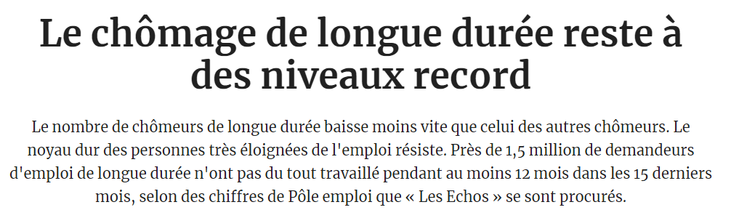
www.lesechos.fr, 26/07/19
https://www.lesechos.fr/economie-france/social/le-chomage-de-longue-duree-reste-a-des-niveaux-record-1040698

Document 2 :
Campagne menée par Randstad, agence d’intérim


Chômage structurel : Chômage lié à des mutations des structures de l’économie (démographiques, économiques, sociales, institutionnelles, technologiques…). Ces évolutions structurelles peuvent se traduire par des difficultés d’ajustement entre l’offre et la demande de travail sur le marché du travail. Elles peuvent avoir pour origine des déséquilibres régionaux, une inadaptation des qualifications, le déclin d’activités traditionnelles ou un cadre institutionnel inefficace (loi, réglementation, dispositif fiscal…)

b) Des problèmes d’appariements dus à des inadéquations de qualifications
Magnard Doc.2 p.81: Les inadéquations de qualification en France
Inadéquation de qualification : Désigne la situation selon laquelle les qualifications détenues par les travailleurs ne correspondent pas à celles réclamées par les employeurs.

- Des problèmes d’appariements dus à des inadéquations spatiales
Magnard Doc.2 p.81: Les inadéquations spatiales en France
Inadéquation spatiale : Désigne la situation selon laquelle le lieu d’habitation des travailleurs ne correspond pas à la localisation des emplois.

d) Des problèmes d’appariements dus à des frictions
Magnard Doc.4 p.81.

"Après 15 mois au chômage, j'ai retrouvé un CDI... à 58 ans"
Jeanine a mis plus d'un an avant de retrouver un emploi après son licenciement. Soutenue par une association, cette quinqua toulousaine mesure sa chance. Elle raconte.
"Je n'ai jamais pratiqué le métier pour lequel j'étais formée. Après Sciences Po section Ecofi et mon DESS en gestion des entreprises, je voulais travailler dans une banque. C'était au début des années 80, tout était bouché. J'ai alors accepté un poste d'assistante commerciale chez un industriel. J'y suis restée 15 ans avant de rejoindre un de ses concurrents où j'ai travaillé 18 ans. Jusqu'au jour où on nous a annoncés la fermeture de l'agence. C'était en octobre 2015. Le coup de massue !
[…] Début septembre 2016, je me suis inscrite à Pôle emploi. Mes conseillers se voulaient rassurants. Mais je n'étais pas dupe. J'avais 56 ans, ma formation était loin. Mon réseau se limitait à ma famille, à quelques amis et à quelques collègues. J'en avais vite fait le tour. Mes recherches ne débouchaient sur rien.
À la même période, sur les recommandations d'un ami de mon frère, j'ai rejoint en l'association Action Femmes Grand Sud qui accompagne gratuitement les femmes seniors au chômage dans leur retour à l'emploi. Je n'avais jamais entendu parler de cette structure. J'y suis allée par curiosité. J'étais alors loin de me douter qu'elle allait avoir l'effet d'un véritable catalyseur.
Pendant plusieurs mois, j'ai été suivie par un consultant RH bénévole avec qui j'ai travaillé mon CV, ma lettre de motivation et simulé des entretiens. J'ai participé à des ateliers collectifs de présentation de soi, de confiance en soi et d'image de soi.
[…] En parallèle, je répondais aux annonces. J'ai dû envoyer une centaine de CV. Je n'indiquais jamais mon âge. J'ai eu quelques entretiens, mais sans suite. Je restais néanmoins positive, encouragée par l'association.
Grâce à elle, j'ai décroché une mission d'intérim comme assistante logistique dans une PME fabriquant des enseignes publicitaires. C'était mon premier poste après un an et demi de chômage.
https://lentreprise.lexpress.fr/rh-management/recrutement/apres-15-mois-au-chomage-j-ai-retrouve-un-cdi-a-58-ans_1986871.html
www.lentreprise.lexpress.fr, 22/02.18.
-Q : Qu’indique le témoignage de Jeanine ?
Frictions : Délais nécessaires à la personne en recherche d’emploi pour trouver un emploi et à l’employeur pour pouvoir un poste.

Ainsi, le chômage structurel peut résulter des problèmes d’appariements dus à des inadéquations de qualifications et spatiales, et à des phénomènes de frictions. Le chômage structurel peut également être causé par les asymétries d’information.

- Les asymétries d’information
OBJECTIF :
- Montrer que les problèmes d’asymétrie d’information (salaire d’efficience) sont des sources de chômage structurel.

a) Les problèmes d’asymétries d’information sur le marché du travail

Licencié pour faute grave pour avoir menti sur son CV
Un arrêt de la Cour de cassation du 25 novembre a validé le licenciement pour faute grave d’un salarié qui avait menti lors de son recrutement. Dans certains cas cependant, la justice reconnaît au candidat un certain droit au silence et même au mensonge.
Les CV truqués, enjolivés, voire mensongers seraient devenus monnaie courante à en croire une étude réalisée par le cabinet de conseil en recrutement Florian Mantione en février 2013. Il en ressort que 75 % des CV seraient trompeurs, que 33 % des candidats s’attribuent « souvent » ou « toujours » un faux diplôme, que 64 % mentent sur la durée de précédents postes et 50 % sur leur rémunération actuelle. Que risque un candidat si ses petits arrangements avec la vérité sont découverts ?
Si certaines approximations ou enjolivements sont généralement tolérées, d’autres risquent de lui faire perdre sa crédibilité et la confiance du recruteur. Mais si jamais le mensonge est plus grave, par exemple un faux diplôme ou une expérience professionnelle fictive, les dangers sont plus importants.
Tout d’abord, dans le cas de profession réglementée, le risque est élevé. En effet, un médecin, un avocat, un architecte ou encore un expert-comptable est tenu de posséder un diplôme pour exercer. Si ce n’est pas le cas, il peut être poursuivi en justice (au pénal) pour « faux et usage de faux »ou « illégalité d’activité ».
Trois ans de prison avec sursis
Les peines peuvent aller jusqu’à trois ans d’emprisonnement et 45 000 euros d’amende. En septembre 2014, le TGI de Versailles a ainsi condamné à deux ans de prison avec sursis le « faux » architecte Philippe L., reconnu coupable d’« escroquerie » et d’« usurpation de diplôme ». Il avait bien commencé des études d’architecte mais ne les avait jamais terminées… ce qui ne l’avait pas empêché d’exercer pendant trente ans.
LE MONDE | 10.12.2015 à 18h48 • Mis à jour le 11.12.2015 à 12h18 | Par Gaëlle Picut

Asymétrie d’information : Situation selon laquelle les acteurs ne disposent pas de la même information. L’asymétrie d’information peut déboucher sur un phénomène d’aléa moral, situation dans laquelle l’agent non informé ne peut pas contrôler l’action de son partenaire. Hypothèse des néoclassiques d’information parfaite réfutée.

Document audio suivant sur les pauses dans le monde du travail.
https://www.francetvinfo.fr/replay-radio/on-s-y-emploie-de-philippe-duport/pause-pipi-l-employeur-peut-il-la-reglementer_1779509.html
Magnard Doc.1 p.82

- Le salaire d’efficience, source de chômage structurel
Hachette Doc.3 p.79
Salaire d’efficience : Niveau de salaire qui garantit la productivité maximale du travail.

« Combien on gagne chez Apple, Google, Facebook », capital.fr, 29/01/15
https://www.capital.fr/votre-carriere/combien-on-gagne-chez-apple-google-facebook-1009305

Dans les faits, le marché du travail est un marché de concurrence imparfaite : il est affecté par des asymétries d’information qui peuvent générer du chômage structurel. L’Etat fixe des règles encadrant le fonctionnement du marché du travail par le biais des institutions. Les institutions jouent alors un rôle essentiel dans le chômage structurel. Cependant, leurs effets sont contrastés.

- Les effets contrastés des institutions
OBJECTIF :
- Comprendre les effets positifs et négatifs des institutions sur le chômage structurel.

a) Les effets contrastés des règles sur la protection de l’emploi
Belin Doc.3 p.103: Degré de protection de l’emploi et chômage de longue durée

Règles sur la protection de l’emploi : Ensemble des dispositions (législation, conventions collectives, jurisprudence) qui régissent le recrutement et le licenciement.

Ainsi, les effets de la protection de l’emploi sur le chômage structurel sont contrastés. Il en est de même pour la mise en place d’un salaire minimum.

- Les effets contrastés pour la mise en place d’un salaire minimum
Document vidéo : « Les 50 ans du SMIC », journal télévisé, France 2, 10/02/2000.
https://enseignants.lumni.fr/fiche-media/00000000376/les-50-ans-du-smic.html

Salaire minimum : désigne le niveau de salaire en-deçà duquel un employeur ne peut rémunérer son salarié.

Hachette Doc.4 p.79

Institutions : Ensemble des organisations et des règles formelles et informelles qui encadrent et favorisent les relations entre les agents économiques.

Les institutions, définies comme l’ensemble des organisations et des règles formelles et informelles qui encadrent et favorisent les relations entre les agents économiques, peuvent ainsi avoir des effets contrastés sur le chômage structurel. Si les institutions sont à l’origine de la mise en place d’un salaire minimum (SMIC en France) et de règles de protection de l’emploi favorables à la protection des salariés, cette existence peut en retour favoriser le chômage structurel en intensifiant les rigidités du marché du travail.

Bilan des parties I et II du chapitre : Complétez le schéma suivant :

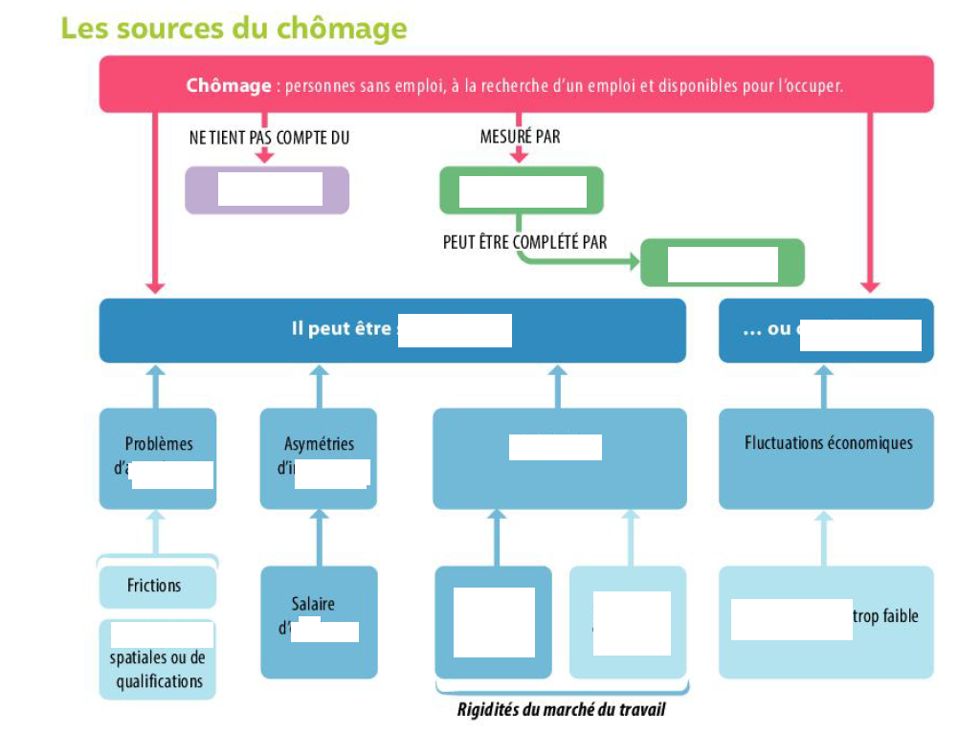

Les causes du chômage diffèrent selon le type de chômage considéré. Le chômage conjoncturel s’explique par les fluctuations de l’activité économique. Le chômage structurel peut résulter des problèmes d’appariements, des situations d’asymétries d’information et des institutions qui sont à l’origine de règles de protection de l’emploi. Des politiques de l’emploi sont mises en œuvre pour lutter contre le chômage.

III. Quelles politiques de l’emploi mises en œuvre pour lutter contre le chômage ?

Cette troisième partie a pour objectif général de présenter les différentes politiques de l’emploi qui sont mises en œuvre afin de lutter contre le chômage. Dans la partie II de ce chapitre, la distinction a été opérée entre chômage conjoncturel et chômage structurel. Nous reprenons ici cette distinction afin de présenter les différentes politiques de lutte contre le chômage.

- La lutte contre le chômage conjoncturel

Objectifs :
- Connaître les instruments de lutte contre le chômage conjoncturel ;
- Notions : Chômage conjoncturel, Demande globale, Politiques macroéconomiques.

- Rappel sur la notion de demande globale

Rappel d’éléments vus précédemment dans ce chapitre :

- Le chômage conjoncturel désigne la partie du chômage qui est expliquée par le ralentissement temporaire de l’activité économique, c’est-à-dire le chômage dû à l’insuffisance de la demande globale.

- La demande globale comprend :
  - La demande nationale, c'est-à-dire la demande des ménages en biens de consommation et la demande des entreprises et des administrations en biens intermédiaires et en biens d'équipement. ;
  - La demande étrangère : ce sont les importations du reste du monde en provenance de la France c'est-à-dire les exportations de la France.

- Les politiques macroéconomiques de soutien de la demande globale

Objectif :
- Comprendre que les politiques de soutien de la demande globale permettent de lutter contre le chômage conjoncturel.

Politiques macroéconomiques : politiques visant à réguler l’activité économique à court terme en agissant sur les grands agrégats.

a) Les politiques de soutien de la demande globale : instruments et effets attendus

Magnard doc.1 p.86 / Bordas doc.1 p.96 / Hachette doc.4 p.81 / Hatier doc.2 p.86

Face au chômage conjoncturel, les pouvoirs publics peuvent soutenir/relancer la demande globale par des politiques monétaire, budgétaire et de revenus.

b) Les politiques de soutien de la demande globale : illustrations

Bordas doc.2 et 3 p.96-97 / Hachette doc.3 p.81 (attention : dans certaines versions, les encadrés « politique budgétaire » et « politique monétaire » ont été inversés) / Hatier doc.4 p.87

Ces politiques macroéconomiques de soutien de la demande globale ont contribué à la baisse du taux de chômage aux Etats-Unis depuis la crise de 2008. Plus globalement, les politiques de relance budgétaire sont au cœur des débats depuis quelques années en Europe. La crise actuelle liée à la pandémie ne fait par ailleurs qu’amplifier la réflexion sur l’utilisation de ces outils :

Référence à l’actualité : plan de relance du secteur automobile dans le cadre de la crise sanitaire : https://www.economie.gouv.fr/covid19-soutien-entreprises/mesures-plan-soutien-automobile#

c) Les politiques de soutien de la demande globale : efficaces à quelles conditions ?

Magnard doc.2 p.86 / Bordas doc.4 p.97

Ces politiques de soutien de la demande globale ne sont possibles et efficaces que sous certaines conditions. Certains Etats peuvent ainsi être amenés à renoncer à mener une politique de relance en raison du creusement du déficit public et de la dette publique.

Bilan A : Magnard FLP p.87 / Bordas FLP p. 97 / Hachette S’entraîner p.81 / Hatier Je m’évalue p.87

- La lutte contre le chômage structurel

Objectifs :
- Connaître les instruments de lutte contre le chômage structurel ;
- Notions : Chômage structurel, Coût du travail, Politiques de formation, Politiques de flexibilisation, Rigidités, Marché du travail.

Rappel de la notion de chômage structurel, vue précédemment dans ce chapitre :

Chômage structurel : Chômage lié à des mutations des structures de l’économie (démographiques, économiques, sociales, institutionnelles, technologiques…). Ces évolutions structurelles peuvent se traduire par des difficultés d’ajustement entre l’offre et la demande de travail sur le marché du travail. Elles peuvent avoir pour origine des déséquilibres régionaux, une inadaptation des qualifications, le déclin d’activités traditionnelles ou un cadre institutionnel inefficace (loi, réglementation, dispositif fiscal…).
Par conséquent, les politiques de lutte contre le chômage structurel ont pour objectif de corriger ces difficultés d’ajustement entre l’offre et la demande de travail sur le marché du travail.

- Les politiques d’allégement du coût du travail

Objectif :
- Comprendre pourquoi l’allégement du coût du travail peut réduire le chômage structurel.

Coût du travail : somme des rémunérations nettes perçues par les salariés, et des cotisations sociales salariales et patronales.
Pour illustrer : Hachette doc.1 p.82 / Hatier doc.1 p.84

a) Les différents effets de la baisse du coût du travail

Magnard doc.1 p.88 / Bordas doc.2 p.95 / Hachette doc.2 p.82 / Hatier doc.2 p.84

La baisse du coût du travail favorise la baisse du chômage structurel, à la fois par un effet substitution (travail/capital) et un effet volume (hausse de la production et par conséquent de l’emploi).

b) Une baisse du coût du travail ciblée sur les bas salaires

Magnard doc.2 p.88 / Belin doc.3 p.109

Une baisse ciblée sur les bas salaires est efficace (substitution du travail non qualifié au capital / écart entre productivité et coût salarial).

c) En France : une baisse du coût du travail qui passe par une réduction des cotisations sociales à la charge des employeurs

Magnard doc.3 p.89

En France, la baisse du coût du travail s’effectue en réduisant les cotisations sociales à la charge des employeurs.

d) Des effets mitigés

Bordas doc.3 p.95 / Belin doc.4 p.109

Les politiques d’allégement du coût du travail génèrent des effets positifs en termes de lutte contre le chômage, mais aussi des effets négatifs.

Bilan : Magnard FLP p.89 / Hachette S’entraîner p.83

- Les politiques de formation

Objectif :
- Comprendre que les politiques de formation permettent de réduire les problèmes d’appariement.

a) En quoi consistent les politiques de formation ?

Hatier doc.3 p.83

Politiques de formation : politiques visant à améliorer l’adéquation entre la qualification des individus et celle des emplois.
Les politiques de formation recouvrent la formation initiale des jeunes et la formation continue et professionnelle des adultes.

b) Les politiques de formation visent à améliorer l’appariement entre offre et demande de travail en termes de qualification.

Rappel de la notion de problème d’appariement, vue précédemment dans ce chapitre :
Appariement : Désigne la capacité du marché du travail à réaliser une adéquation entre l’offre et la demande de travail.
Magnard doc.1 p.92

Les politiques de formation ont pour objectif d’améliorer l’appariement entre l’offre et la demande de travail en termes de qualification. Dans un contexte (mondialisation, progrès technique) où la demande de travail peu qualifié baisse, les politiques de formation mises en œuvre en France visent des publics ciblés : les moins qualifiés (en particulier les jeunes) et les actifs dont l’employabilité est la plus faible (chômeurs de longue durée).

c) Les politiques de formation rencontrent des difficultés

Magnard doc.3 p.93 / Bordas doc.4 p.101

Les politiques de formation rencontrent certaines difficultés qui limitent leur efficacité. Ainsi par exemple l’apprentissage, qui facilite l’intégration professionnelle des jeunes en Allemagne, peine à atteindre cet objectif en France.

Bilan : Magnard FLP p.93

- Les politiques de flexibilisation pour lutter contre les rigidités du marché du travail

Objectif :
- Comprendre que les politiques de flexibilisation permettent de lutter contre les rigidités du marché du travail.

Rappel de la notion de marché du travail, vue précédemment dans ce chapitre :

Marché du travail : Il désigne le lieu de rencontre entre une offre de travail (qui provient des travailleurs) et une demande de travail (qui provient des entreprises) et sur lequel est établi un prix, le salaire.

a) Les différentes formes de flexibilité du travail

Magnard doc.1 p.90 / Bordas doc.2 p.98 / Belin doc.3 p.113

Rigidités : caractéristiques du marché du travail qui freinent l’ajustement entre l’offre et la demande. Elles sont liées à l’existence d’institutions (notion vue précédemment) qui visent à protéger l’emploi (salaire minimum, indemnisation chômage, règles encadrant les licenciements…).

Politiques de flexibilisation : politiques visant à réduire les rigidités du marché du travail pour permettre aux producteurs de mieux ajuster l’emploi à la conjoncture.

Les politiques de flexibilisation permettent de lutter contre les rigidités du marché du travail. Les formes prises par la flexibilité du travail sont multiples.

b) Les politiques de flexibilisation entraînent un essor des formes particulières d’emploi.

Magnard doc.3 p.91 / Bordas doc.4 p.99

Les politiques de flexibilisation du marché du travail tendent à multiplier les formes particulières d’emploi.

c) Le modèle de flexicurité

Magnard doc.4 p.91 / Belin doc.4 p.113 + dossier « La flexisécurité à la française » p.114-115

Le modèle de flexicurité développé au Danemark concilie flexibilité pour les entreprises et sécurité pour les actifs. On peut observer un modèle de flexisécurité à la française.

Bilan : Magnard FLP p.91 / Belin FLP p.113

